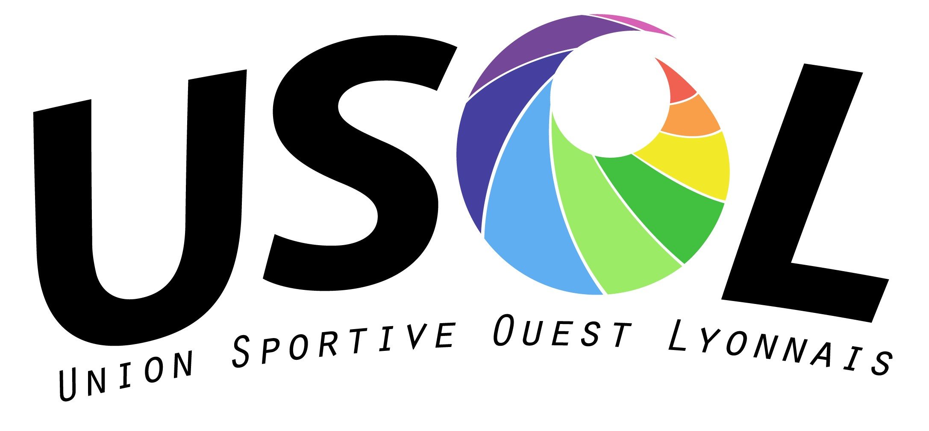

ATTESTATION QS sport

Je soussigné M/Mme (Prénom NOM)………………………………………………………..,
atteste avoir renseigné le questionnaire de santé QS-Sport Cerfa N°15699*01 et avoir répondu par la négative à l’ensemble des rubriques

Date et signature du sportif,

Pour les mineurs :

Je soussigné M/Mme (Prénom NOM)………………………………………………………..,
en ma qualité de représentant légal de (Prénom NOM)……………………………………...,
atteste qu’il/elle a renseigné le questionnaire de santé QS-Sport Cerfa N°15699*01 et a répondu par la négative à l’ensemble des rubriques

Date et signature du représentant Légal (Père, Mère, Tuteur)

